揭西县河婆中学2020-2021学年度第一学期月考2
高二地理试卷（2020.12）
一、选择题（本部分包括16道单选题，一道3分，总分48分）
内蒙古S集团在乌兰布和沙漠中养殖奶牛，构建以牧治沙，以沙种草，以草养牛，牛粪还田的沙草有机循环产业链。据此完成1-3题。
- 与传统乳畜业比较，沙漠中发展奶牛养殖的主要优势是（ ）
A.人口众多，市场广 B.远离城市，地价低
C.光照充足，生长快 D.环境清洁，病害少
2. 下列地区中适宜推广该养殖模式的是（ ）
A.西藏 B.宁夏 C.云南 D.河南
3. 推行该养殖模式后，当地（ ）
A.产业实现升级换代 B.经济效益大幅提
C.生态环境得到改善升 D.城市土地利用高效
位于日本北海道东北方向的北方四岛，有丰富的矿产和生物资源，附近海域是世界著名的渔场之一。北方四岛冬季常受过境气旋的影响，多暴风雪。下图为北方四岛及周围区域示意图。据此完成4-6题。
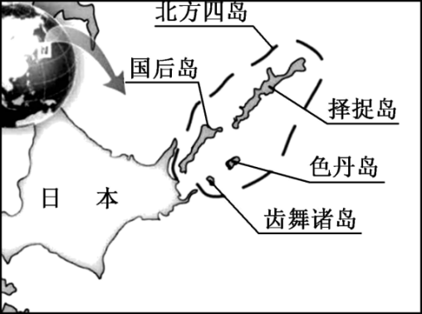
4. 北方四岛附近海域鱼类资源丰富的主要原因是（ ）
A. 地处高纬度，温度适宜
B. 寒暖流交汇，饵料丰富
C. 火山喷发物中含有营养物质
D. 海岸线平直提供天然栖息地
5. 冬季吸引气旋过境北方四岛的气压中心是（ ）
A. 亚洲低压 B. 亚洲高压
C. 北太平洋副热带高压 D. 阿留申低压
6. 北方四岛动植物资源丰富的主要原因包括（ ）
①山脉呈东北—西南走向 ②气候的海洋性强 ③地处中纬西风带 ④人类活动较少
A. ①② B. ②③ C. ②④ D. ③④
纳帕海是云南香格里拉的一个季节性的湖泊，某些季节，湖面会缩小甚至干涸变成大片草原，成为当地牧民放马牧牛的“天堂”，每年也会有大量来自青藏高原的黑颈鹤到此越冬。据此完成7-8题。
7.牧民无法在纳帕海湖区放牧的时间最可能是（ ）
A.春季 B.夏季 C.秋季 D.冬季
8.与青藏高原相比，纳帕海成为黑颈鹤越冬地的主要优势是（ ）
A.冬季枯水期，捕食更方便 B.水域面积广，生存空间大
C.纬度和海拔低，水温更适宜 D.大型猛兽少，天敌威胁小
鄱阳湖是中国最大的淡水湖，湖泊北端与长江相连，其水位和面积干湿季交替变化，有“半水成面，枯水呈线”的现象。有专家建议在湖泊北端与长江相接处修建水坝来保持鄱阳湖的水量。据此完成9-10题。
- 鄱阳湖水域面积变化的监测主要依靠（ ）
A. RS B. GIS C.GPS D. VR
10. 在鄱阳湖北端建水坝可能引起湖泊（ ）
A.枯水期水质下降 B.丰水期面积扩大
C.生物多样性变化 D.面积变化率增大
下图为 30°S 附近沿海某地等高线地形图和地层示意图，R 河流正值汛期。读图回答11-12 题。
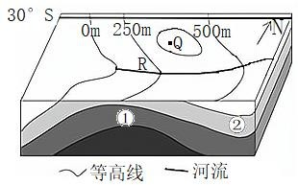
250m
11. 关于 R 河的说法，正确的是（ ）
A.河流流向自西向东 B.南岸河床坡度较陡
C.此时地下水补给河水 D.河流冰期较长
12. 关于图示地区，叙述正确的是（ ）
A．①处向斜谷地 B．Q 地为山丘
C. ①处比②处更可能找到石油 D．隧道和水库选址皆应选择在①处
下图中大圆为晨昏圈，图示区域为昼半球，图中各地坐标分别为 a（0°，0°）， b（0°，180°）， c（41°N，30°E），d（41°N，150°E），e 地的经度为 15°W。读图回答 13-14 题。
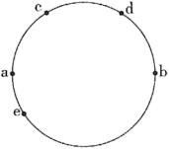
13.若有一飞机从 c 地飞往 d 地，则其最短航程的航行方向应为（ ）
A．沿经线先向正北再向正南
B. 沿纬线自东向西
C. 先向东北，再向东南
D．先向东南，再向东北
14.关于图中a、c、e 三地的说法，正确的是（ ）
A．a、e 两地自转速度相同
B．c 地的纬度高于 e 地
C．此日，c 地日出时间最早
D．a 地正值日落
BRT 是一种城市快速公交系统,有专用车道和上下车站台，下图为我国某城市一个 BRT站台分时段乘客流量统计图.据此完成15-16题
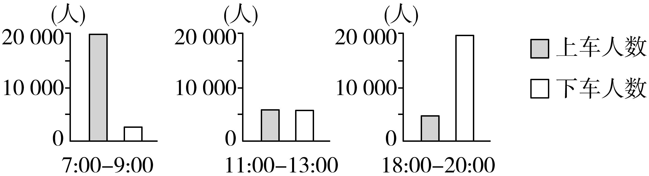
15.该站台所在功能区可能是 ( )
A.商业区 B.住宅区 C.工业区 D.风景区
16.建设 BRT 客运系统有利于该城市 ( )
A.加强城乡经济联系 B.方便人们外出旅游
C.缓解城区交通拥堵 D.改善城区生态环境

二、综合题（52分）
17.阅读材料，回答问题。（18分）
加里曼丹岛是世界第三大岛。该岛热带雨林面积广大，约占全球热带雨林面积的10%，人口稀少，动植物资源丰富。大部分地区经济贫困，许多森林地带尚未开发。图一为加里曼丹岛等高线地形图。
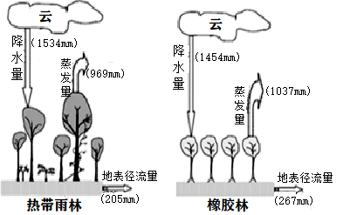
印度尼西亚是世界上最大的天然橡胶种植国，橡胶种植主要分布在苏门答腊岛和加里曼丹岛。为大力种植橡胶，加里曼丹岛一直在砍伐热带雨林。图二为热带雨林和橡胶林的水循环示意图。
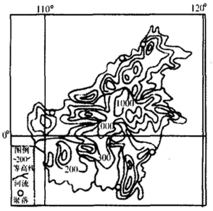
图一 图二
（1）描述加里曼丹岛地形特征。（4分）

（2）分析加里曼丹岛热带雨林地区动植物资源丰富的原因。（6分）

（3）根据图文材料，从地理环境整体性的角度，指出该岛大力种植橡胶对热带雨林生态环境的不利影响。（8分）

18.阅读图文材料，完成下列要求。（16分）
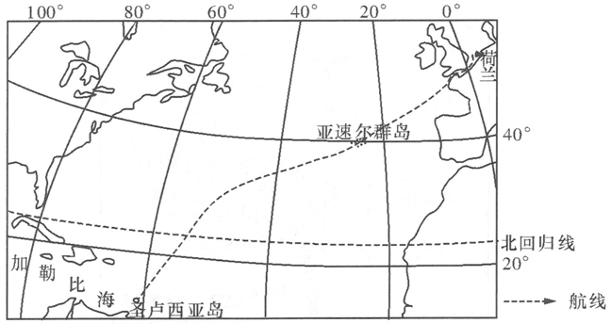
从大航海时代开始至今，在加勒比海，依然有风帆舰船的出没，这里是最适合帆船项目训练的理想场所之一。2020年2月，20多名荷兰中学生到加勒比海地区参加帆船训练。受新冠疫情影响，当地港口逐渐封锁，他们只好终止训练计划乘飞机回国，却因航班停飞无法回国，考虑到他们用来训练的帆船排水量300多吨，且配有约460马力的发动机，船上还有10多名远洋经验丰富的船员及1名医生，所以乘坐这艘帆船回国成为最佳选择。他们3月18日从圣卢西亚岛(14°N)出发，途中短暂经停亚速尔群岛，最终在4月26日回到荷兰。下图为此次航行的航线示意。
（1）简述加勒比海地区适合进行帆船项目训练的优势自然条件。（6分）

（2）分析此次航线选择途经亚速尔群岛的主要原因。（6分）

（3）沿图示航线，此次帆船航行从圣卢西亚岛至亚速尔群岛比计划提前到达，推测其有
利的自然条件。（4分）

19.阅读图文材料，完成下列问题。（18分）
甘肃省酒泉市位于河西走廊西端，这里戈壁荒漠广布，砂石遍地，有“挖地三尺不见土壤”的说法，被认为是不宜耕作之地。可最近几年，这里建起了上万座日光温室大棚，发展蔬菜种植，成为国家级戈壁农业示范基地。温室经营者发现，他们生产的蔬菜冬季很容易销售，但夏季与大田蔬菜相比并不具备竞争优势，往往会滞销。下图示意酒泉市附近区域地理事物分布。
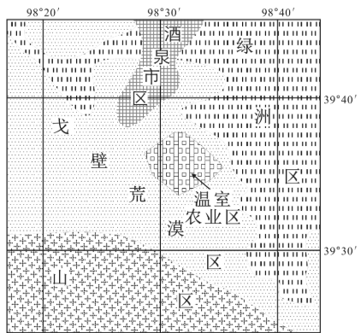
- 分析该区域不宜耕作的自然原因。（4分）

（2）说明日光温室对当地蔬菜生产气候条件的改善作用。（4分）

（3）分析当地温室蔬菜冬季易销售而夏季会滞销的原因。（4分）

（4）为解决当地夏季蔬菜销售问题提出合理措施。（6分）

揭西县河婆中学2020-2021学年第一学期月考2
高二地理 答案
题号 | 1 | 2 | 3 | 4 | 5 | 6 | 7 | 8
答案 | D | B | C | B | D | C | B | C
题号 | 9 | 10 | 11 | 12 | 13 | 14 | 15 | 16
答案 | A | C | B | C | C | B | B | C
17.（18分）
（1）地形以山地丘陵为主，地势中部高四周低。（一点2分，共4分）
（2）该岛属于热带雨林气候,终年高温多雨；岛屿面积大,热带雨林面积广大；地势起伏大,自然条件地区差异较大；地域相对孤立,特有动植物较多；人类开发破坏较少。（一点2分，任答3点得6分）
（3）破坏原始植被，加重水土流失，土壤肥力下降；破坏原始生态环境，生物多样性减少；蒸发加强，下渗减弱,地表径流增加，涵养水源能力下降；气候异常现象增加。（一点2分，共8分）
18.（16分）
（1）纬度较低，气温及海水温度较高；位于东北信风带，有一定风力；海域宽广，训练场地面积广阔；天气晴朗日数多；岛屿众多且多停泊港湾。（一点2分，共6分）
（2）亚速尔群岛地理位置适中；帆船的载重量较小，长距离航行，船只可以在此进行食物和淡水补给；经过亚速尔群岛的航线接近大圆劣弧，航程相对较短。（一点2分，共6分）
（3）此时期3-4月副热带高气压带及西风带位置偏南，大部分路段多位于西风带，航向与盛行风向相同，顺风航行速度较快；同时受北大西洋暖流影响，顺洋流航行速度较快；航行过程中可能未受飓风等恶劣天气的干扰，所以航速提高，到达时间比计划提前。（一点2分，任答2点得4分）
19.（18分）
（1）深居内陆,降水稀少,水源缺乏。戈壁荒漠广布,缺少土壤。（一点2分，共4分）
（2）当地冬季寒冷,夏季高温,日光温室能够调节温度,使蔬菜生产持续进行；当地干旱缺水,日光温室能够减少土壤水分蒸发。（一点2分，共4分）
（3）冬季气温低,大田蔬菜产量少,但蔬菜市场需求量大,温室蔬菜错季上市易销售；夏季大田蔬菜大量上市,温室蔬菜因生产成本高,价格贵,无竞争优势,导致滞销。（一点2分，共4分）
（4）加强市场调研,调整蔬菜种植结构；拓展其他销售渠道，完善蔬菜物流外运网络；建设蔬菜冷藏保鲜库，实施错峰上市；打造蔬菜品牌，用质量和信誉赢得更广阔的市场。（一点2分，任答3点得6分）

